Пудинг «Зебра»
Рецепту много лет, так готовила ещё моя мама на праздники. Но проверенные временем вещи не стареют, поэтому этот пудинг, как фильм «Ирония судьбы» — можно есть и смотреть снова и снова.
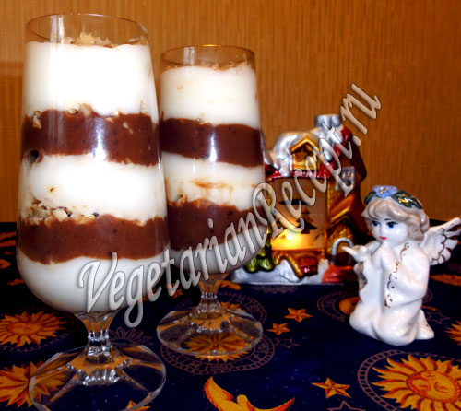Пудинг молочный «Зебра»

Состав:
стакан большой — 300 мл
- 2 стакана молока
- 1/2 стакана сахара
- 3 ст. ложки с горкой муки
- 2 ст. ложки без горки какао-порошка (можно заменить кэробом)
- ванилин (на кончике чайной ложки)
- 1 ст. ложка масла сливочного
- горсть орехов (любых)

Как приготовить молочный пудинг — рецепт с фото:
- Смешать муку и сахар в кастрюльке, постепенно добавить молоко и тщательно размешать.
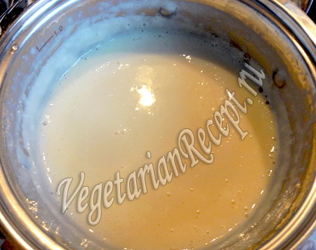Молочная смесь
- Поставить на огонь. Довести до кипения, постоянно помешивая. Лучше помешивать венчиком, так смесь одновременно немного взбивается и получается более воздушной.
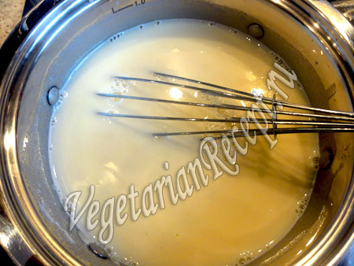Варим молочный пудинг
- Снять с огня, добавить сливочное масло, размешать. (Получается почти как заварной крем для Наполеона.)
- Поделить смесь на две примерно равные части (половину перелить в другую кастрюльку). В одну из частей добавить ванилин, а в другую — какао (при желании в ту часть, где какао, можно добавить еще сахара).
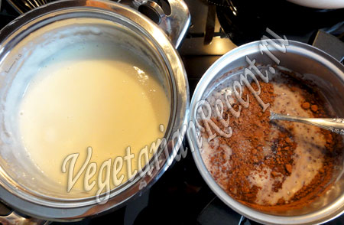Молочная и шоколадная смесь
- Обе смеси снова поставить на огонь и немного проварить до загустения, постоянно помешивая венчиком. Когда будет готово, снять с огня и слегка остудить. Остывает быстро.
- Приготовить бокалы и измельчить орехи.
- Разложить обе смеси слоями, чередуя белый и шоколадный и посыпая орехами каждый слой.
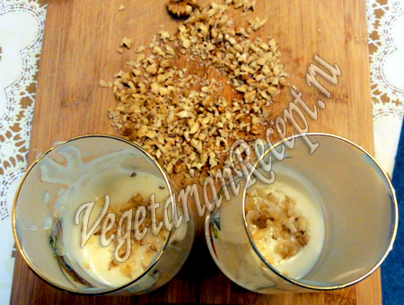Готовим пудинг «Зебра»
- Сверху молочный пудинг также посыпать орешками, можно измельченным шоколадом и т.п.
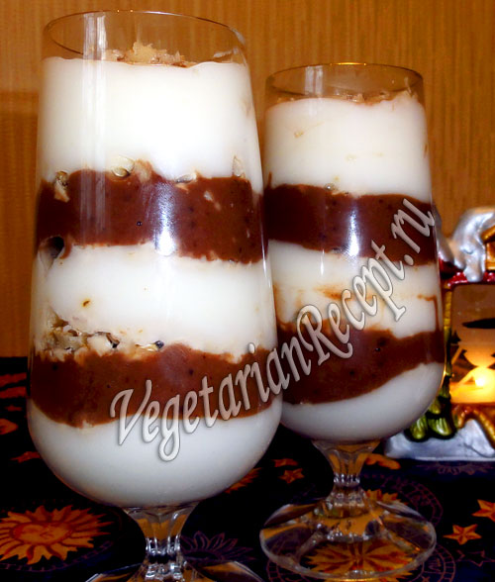
Источник:http://vegetarianrecept.ru/deserty/puding-molochnyj-recept.html
Пудинг – это десерт английской кухни, существующий в ней так же давно, как в русской пряники или любое другое традиционное блюдо. Как правило, пудинги готовятся из яиц, молока, сахара и муки с добавлением орехов, пряностей, фруктов и прочих добавок.
Шоколадный пудинг – один из наиболее популярных во всем мире, не только в Англии. Его хорошо знают и у нас, только, к сожалению, так сказать, не в лучшем виде. Дело в том, что пудинги мы знаем по продающимся в наших магазинах вариантам, а они далеко не самые вкусные. По-настоящему оценить замечательный вкус шоколадного пудинга можно, приготовив его самостоятельно в домашних условиях, тем более что это настолько просто!

РЕЦЕПТ ШОКОЛАДНОГОПУДИНГА
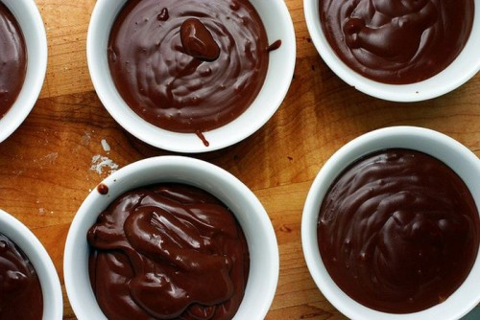Фото: banana.byИнгредиенты:
500мл молока
2 яичных желтка
4ст.л. сахара
3ст.л. какао-порошка
по 2ст.л. крахмала и сливочного масла

СПОСОБ ПРИГОТОВЛЕНИЯ:
Как приготовить шоколадный пудинг. Половину молока налить в кастрюлю, положить в него масло, сделать слабый огонь. Оставшееся молоко перемешать с яичными желтками, какао, крахмалом исахаром с помощью миксера. Смесь добавить в горячее молоко с маслом при энергичном помешивании, проварить до загустения на медленном огне, помешивая пудинг. После загустения и закипания еще 1-2мин выдержать пудинг на огне, затем снять с плиты и тщательно перемешать. Подавать шоколадный пудинг в креманках теплым или остывшим полностью – по вкусу.
Как можно видеть, приготовление шоколадного пудинга очень простое, и освоить рецепт сможет даже любой неопытный кулинар. Побалуйте своих близких вкусным шоколадным пудингом! Видеорецепт поможет еще нагляднее ознакомиться с приготовлением шоколадного пудинга.

